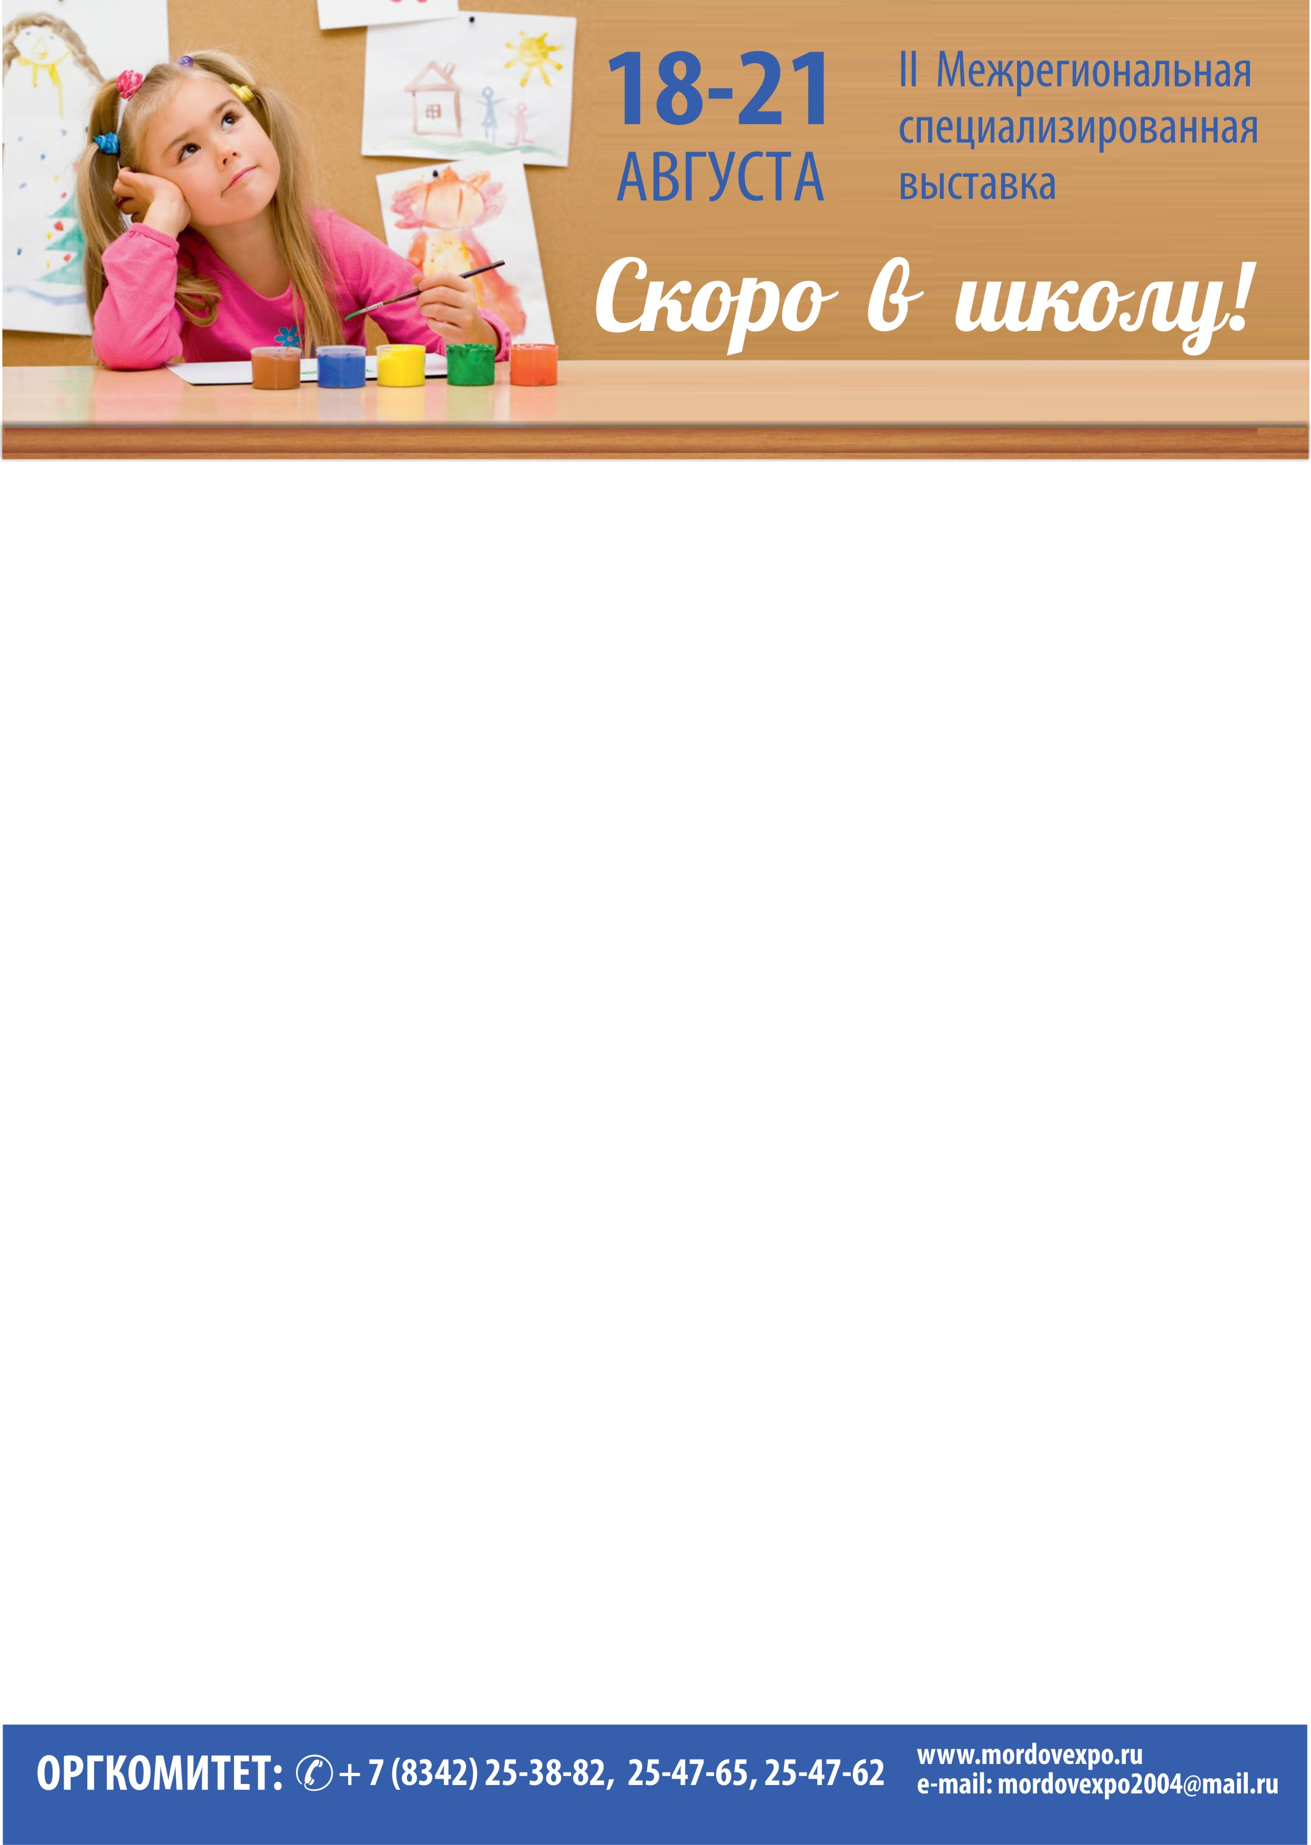

РУКОВОДИТЕЛЮ ПРЕДПРИЯТИЯ, ОРГАНИЗАЦИИ

Приглашаем Вас принять участие во II межрегиональной специализированной выставке-ярмарке «СКОРО В ШКОЛУ», проводимой с 18 по 21 августа 2016 года в столице Республики Мордовия – г.о. Саранск на территории выставочного комплекса «Мордовэкспоцентр».

Тематические разделы выставки-ярмарки:

- Детская одежда и обувь;
- Школьная форма;
- Спортивные товары для детей;
- Товары для школы: канцтовары, портфели, книги;
- Товары для детского творчества;
- Игрушки, конструкторы, компьютерные игры;
- Дополнительное образование для детей (художественные, музыкальные, спортивные школы и кружки, школы иностранных языков);
- Детский отдых: летние лагеря, детские санатории и дома отдыха.

Мероприятия выставки:
- шоу-программа (ростовые куклы)
- музыкальное оформление (детские песни)
- демонстрация детских фильмов (пав.1)
- работа буфета (пирожные, чай, соки)

Режим работы выставки: с 10.00 до 19.00.
Место проведения – выставочный комплекс «Мордовэкспоцентр» (г.о. Саранск, р.п. Ялга, ул. Российская, 24).
Приложение: заявка-договор на участие в выставке - на 1 л.

